BOLETO / IT

Idyllisches 3 1/2-Zi. Rustico in der Natur

Mit grossem Umschwung an sehr ruhiger Lage ……………………………..……………………………………………..…………..………………..……..…..……..……….

rustico di 3 1/2 locali immerso nella natura

con grande terreno in una posizione molto tranquilla

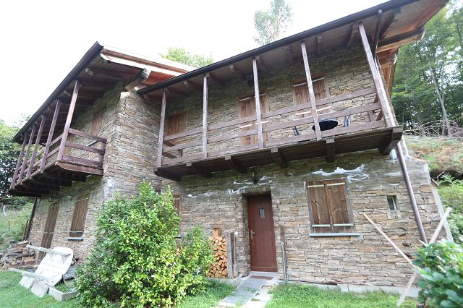

4180/3859

Fr. 245‘000.--

Standort | Umgebung
Eckdaten | Ausstattung

Wohnfläche: ca. 110 m2
Grundstückfläche: ca. 7500 m2
Etagen: 2
Baujahr: 2008
Zustand: sehr gut
Zweitwohnsitz: ja
Wasser: ja
Elektrizität: ja
Heizung: Gas und Schwedenofen
Parkplatz: 2

I-28894 Boleto, Via alla Colma

Region: Piemont
Lage: sehr ruhig an Alleinlage
Aussicht: ja
Einkaufen: in Pella und San Maurizio
Öffentliche Verkehrsmittel: ja
Entfernung zur nächstgelegenen Stadt: 20 km
Entfernung zur Autobahn: 30 km

Beschreibung

Das 3 1/2-Zimmer-Rustico „Casa al Bosco“ liegt an sehr ruhiger Lage in einer Waldlichtung in der Gemeinde Boleto IT an der Via alla Colma Nähe Arto oberhalb des Orta Sees.

Das rustikale Haus wurde 2008 gebaut und befindet sich in einem sehr guten Bauzustand. Es bietet ein hohes Wohnambiente in einem rustikalen Stil. Das Haus besteht aus zwei etwas versetzten Gebäuden, die intern verbunden sind. Die Liegenschaft kann sowohl als Feriendomizil wie auch als Hauptwohnsitz genutzt werden und ist auch im Winter sehr gut bewohnbar.

Im Erdgeschoss befinden sich der Eingang mit Atrio, der grosse Wohn-/Essraum, die Küche und ein WC. Im Obergeschoss sind ein grosses und ein kleineres Zimmer sowie das Bad/WC eingebaut. Vorgelagert sind zwei Balkone. Im hinteren Teil gibt es noch einen Keller.

Die Umgebung besteht aus einem schön angelegten Gartenbereich vor dem Haus und einem grossen Waldgrundstück. Bei kleineren Rodungen kann ein schöner Ausblick in das kleine Seitental sowie eine bessere Besonnung erzielt werden. Ein idyllischer Ort, wo Ruhe und Erholung gefunden werden kann inmitten einer intakten Natur und einem schönen Wander- und Bikergebiet. In 10 Fahrminuten gelangt man zum Ortasee. In der sehr nahen Sportanlage kann man sich sportlich betätigen.

Unterhalb der Liegenschaft können 2 Autos abgestellt werden. Die Fahrt nach Omegna dauert 25 Minuten. Die italienische Autobahn ist 35 Minuten entfernt. Die Stadt Locarno ist in 90 Minuten zu erreichen. Einkaufsmöglichkeiten befinden sich in den Nachbardörfern.

Highlights

- sehr ruhige Alleinlage
- sehr schön ausgebautes Haus
- idyllische Umgebung
- direkte Zufahrt auch im Winter

Ubicazione | Dintorni
Informazioni sull’immobile

Superficie abitativo: circa 110 m2
Superficie terreno: circa 7500 m2
Piani: 2
Anno di costruzione: 2008
Condizioni: molto buone
Seconda casa: sì
Acqua: sì
Elettricità: sì
Riscaldamento: gas e stufa svedese
Posto auto: 2

I-28000 Boleto, Via alla Colma

Regione: Piemonte
Posizione: molto tranquilla in una posizione isolata
Vista: sì
Shopping: in Pella e San Maurizio
Trasporto pubblico: sì
Distanza dalla città più vicina: 20 km
Distanza dall'autostrada: 30 km

Descrizione dell’immobile

Il rustico "Casa al Bosco", con 3 1/2 locali, è situato in una posizione molto tranquilla e appartata in una radura boschiva nel comune di Boleto IT, sulla Via alla Colma, vicino Arto, sopra il Lago d'Orta.

Il rustico è stato costruito nel 2008 ed è in ottime condizioni. Offre un ambiente di vita elevato in stile rustico. La casa è composta da due edifici leggermente sfalsati e collegati internamente. La proprietà può essere utilizzata sia come casa per le vacanze che come residenza principale ed è molto abitabile anche in inverno.

Al piano terra si trovano l'ingresso con atrio, l'ampio soggiorno/sala da pranzo, la cucina e un WC. Al piano superiore si trovano una camera grande e una più piccola e il bagno/WC. Davanti ci sono due balconi. Sul retro c'è una cantina.

L'area circostante è costituita da un giardino ben curato di fronte alla casa e da un ampio terreno boschivo. Con le radure più piccole è possibile ottenere una bella vista sulla piccola parte laterale e un migliore soleggiamento. Un luogo idilliaco dove trovare pace e relax in mezzo a una natura intatta e a una splendida area per escursioni a piedi e in bicicletta. Il Lago d'Orta si trova a soli 10 minuti di auto. Nel vicinissimo impianto sportivo è possibile praticare sport.

Due macchine possono essere parcheggiate sotto la proprietà. Il viaggio in auto verso Omegna dura 25 minuti. L'autostrada italiana dista 35 minuti. La città di Locarno è raggiungibile in 90 minuti. I negozi sono disponibili nei villaggi vicini.

Highlights

- posizione molto tranquilla e appartata
- casa costruita molto bene
- un ambiente idilliaco
- accesso diretto anche in inverno
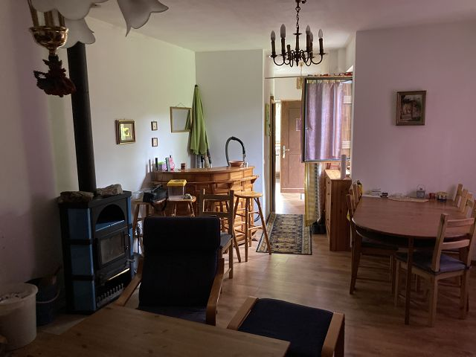

Wohnraum / soggiorno

Wohnraum / soggiorno

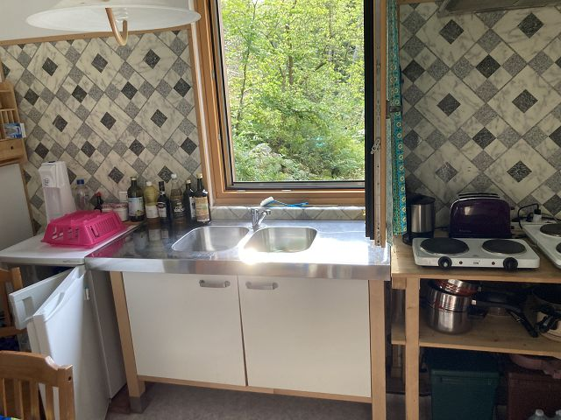

Küche / cucina
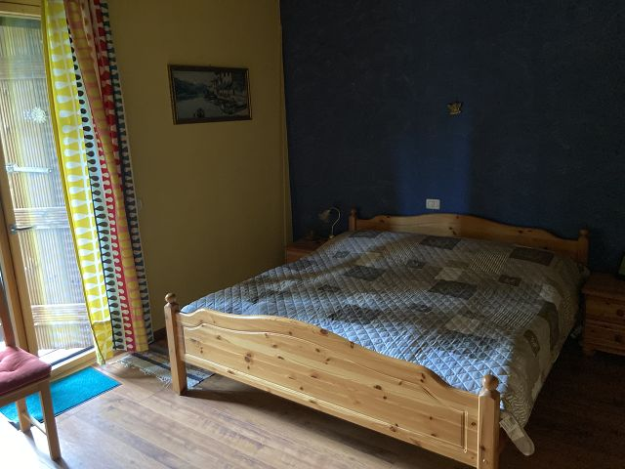

Doppelzimmer / camera matrimoniale

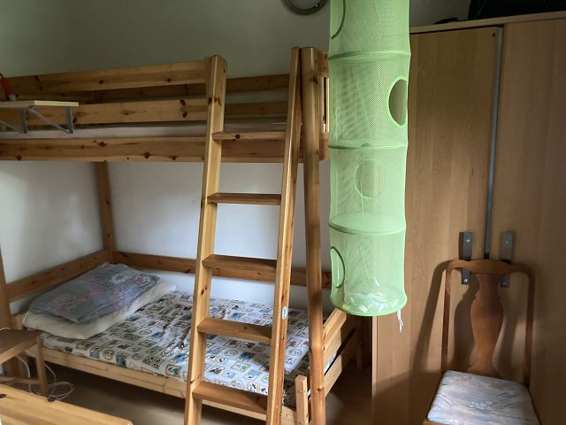

Zimmer / camera

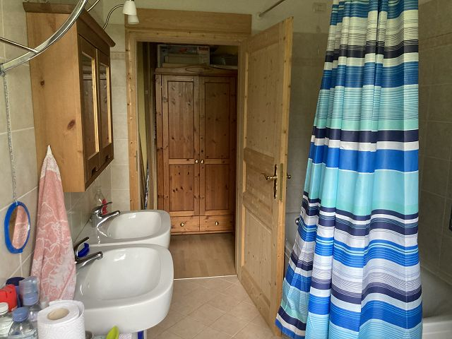

Bad / bagno
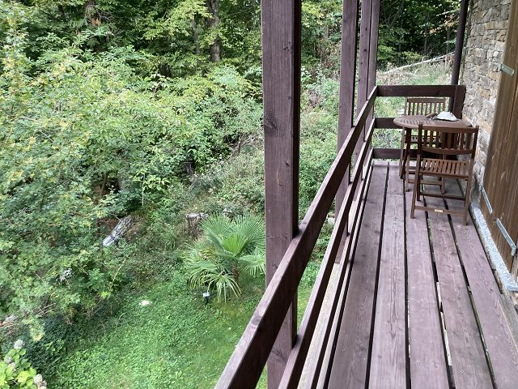

Balkon / balcone

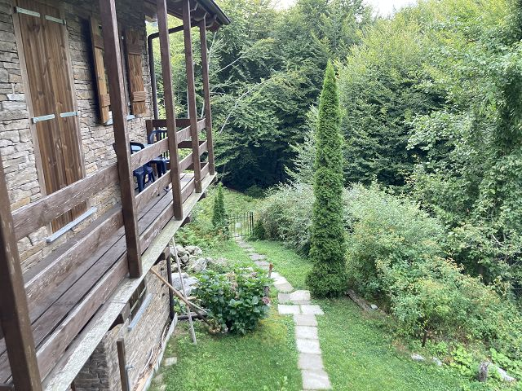

Garten / giardino

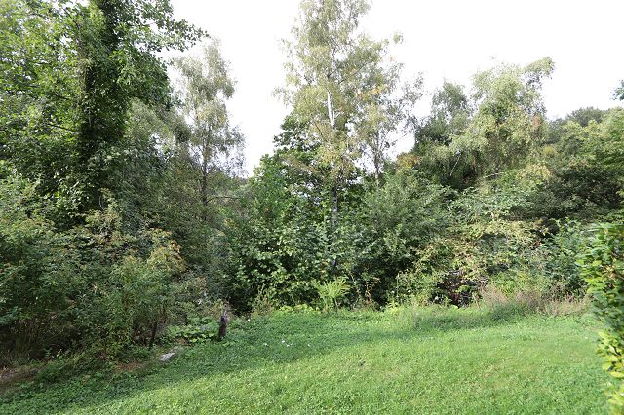

Garten / giardino
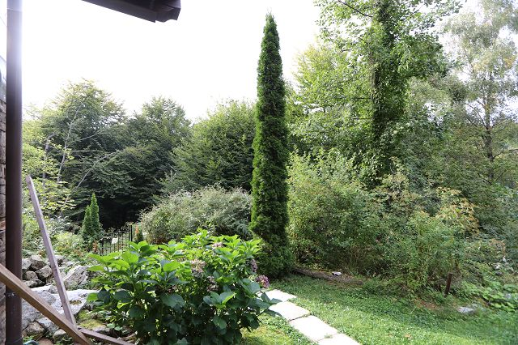

Garten / giardino

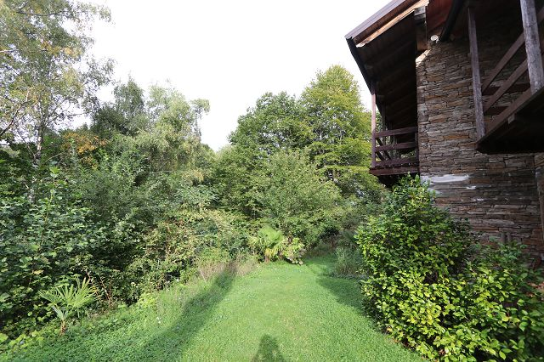

Garten / giardino

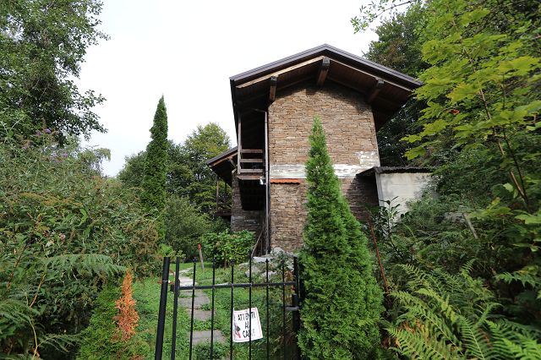

Eingang / entrata
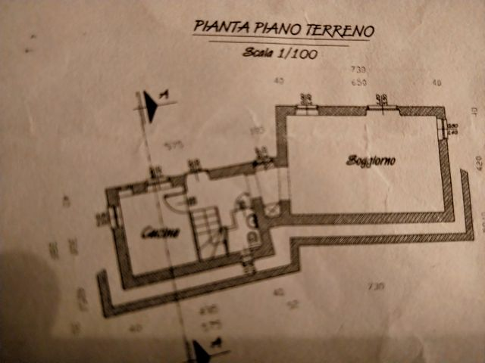

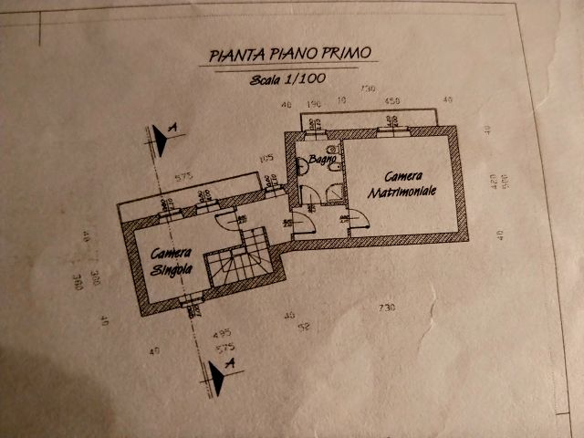

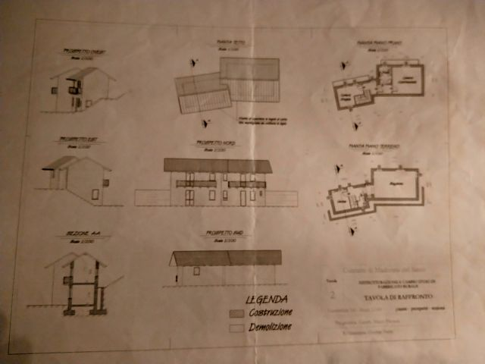

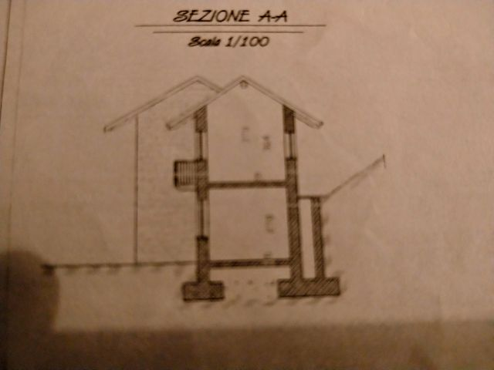
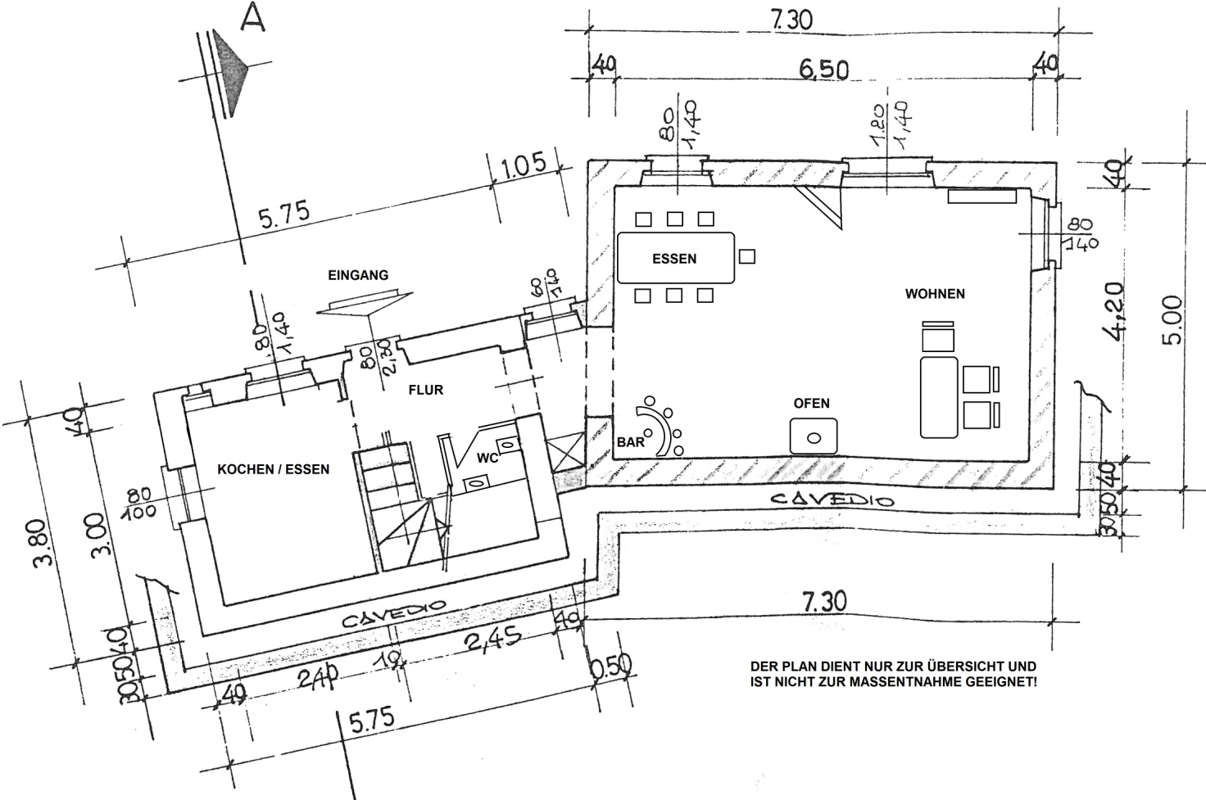

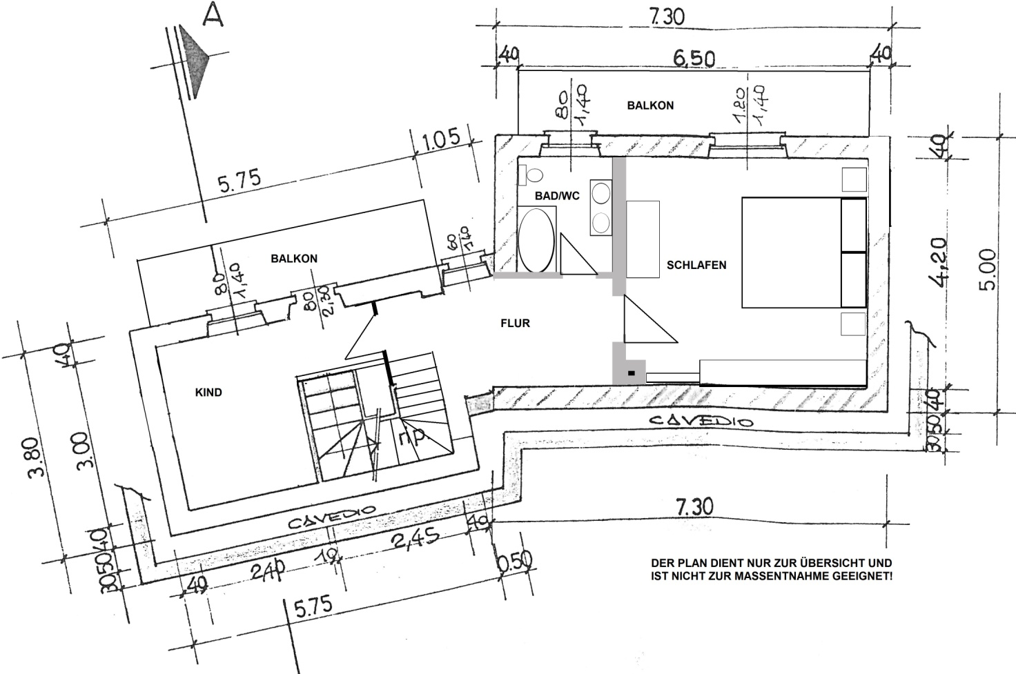
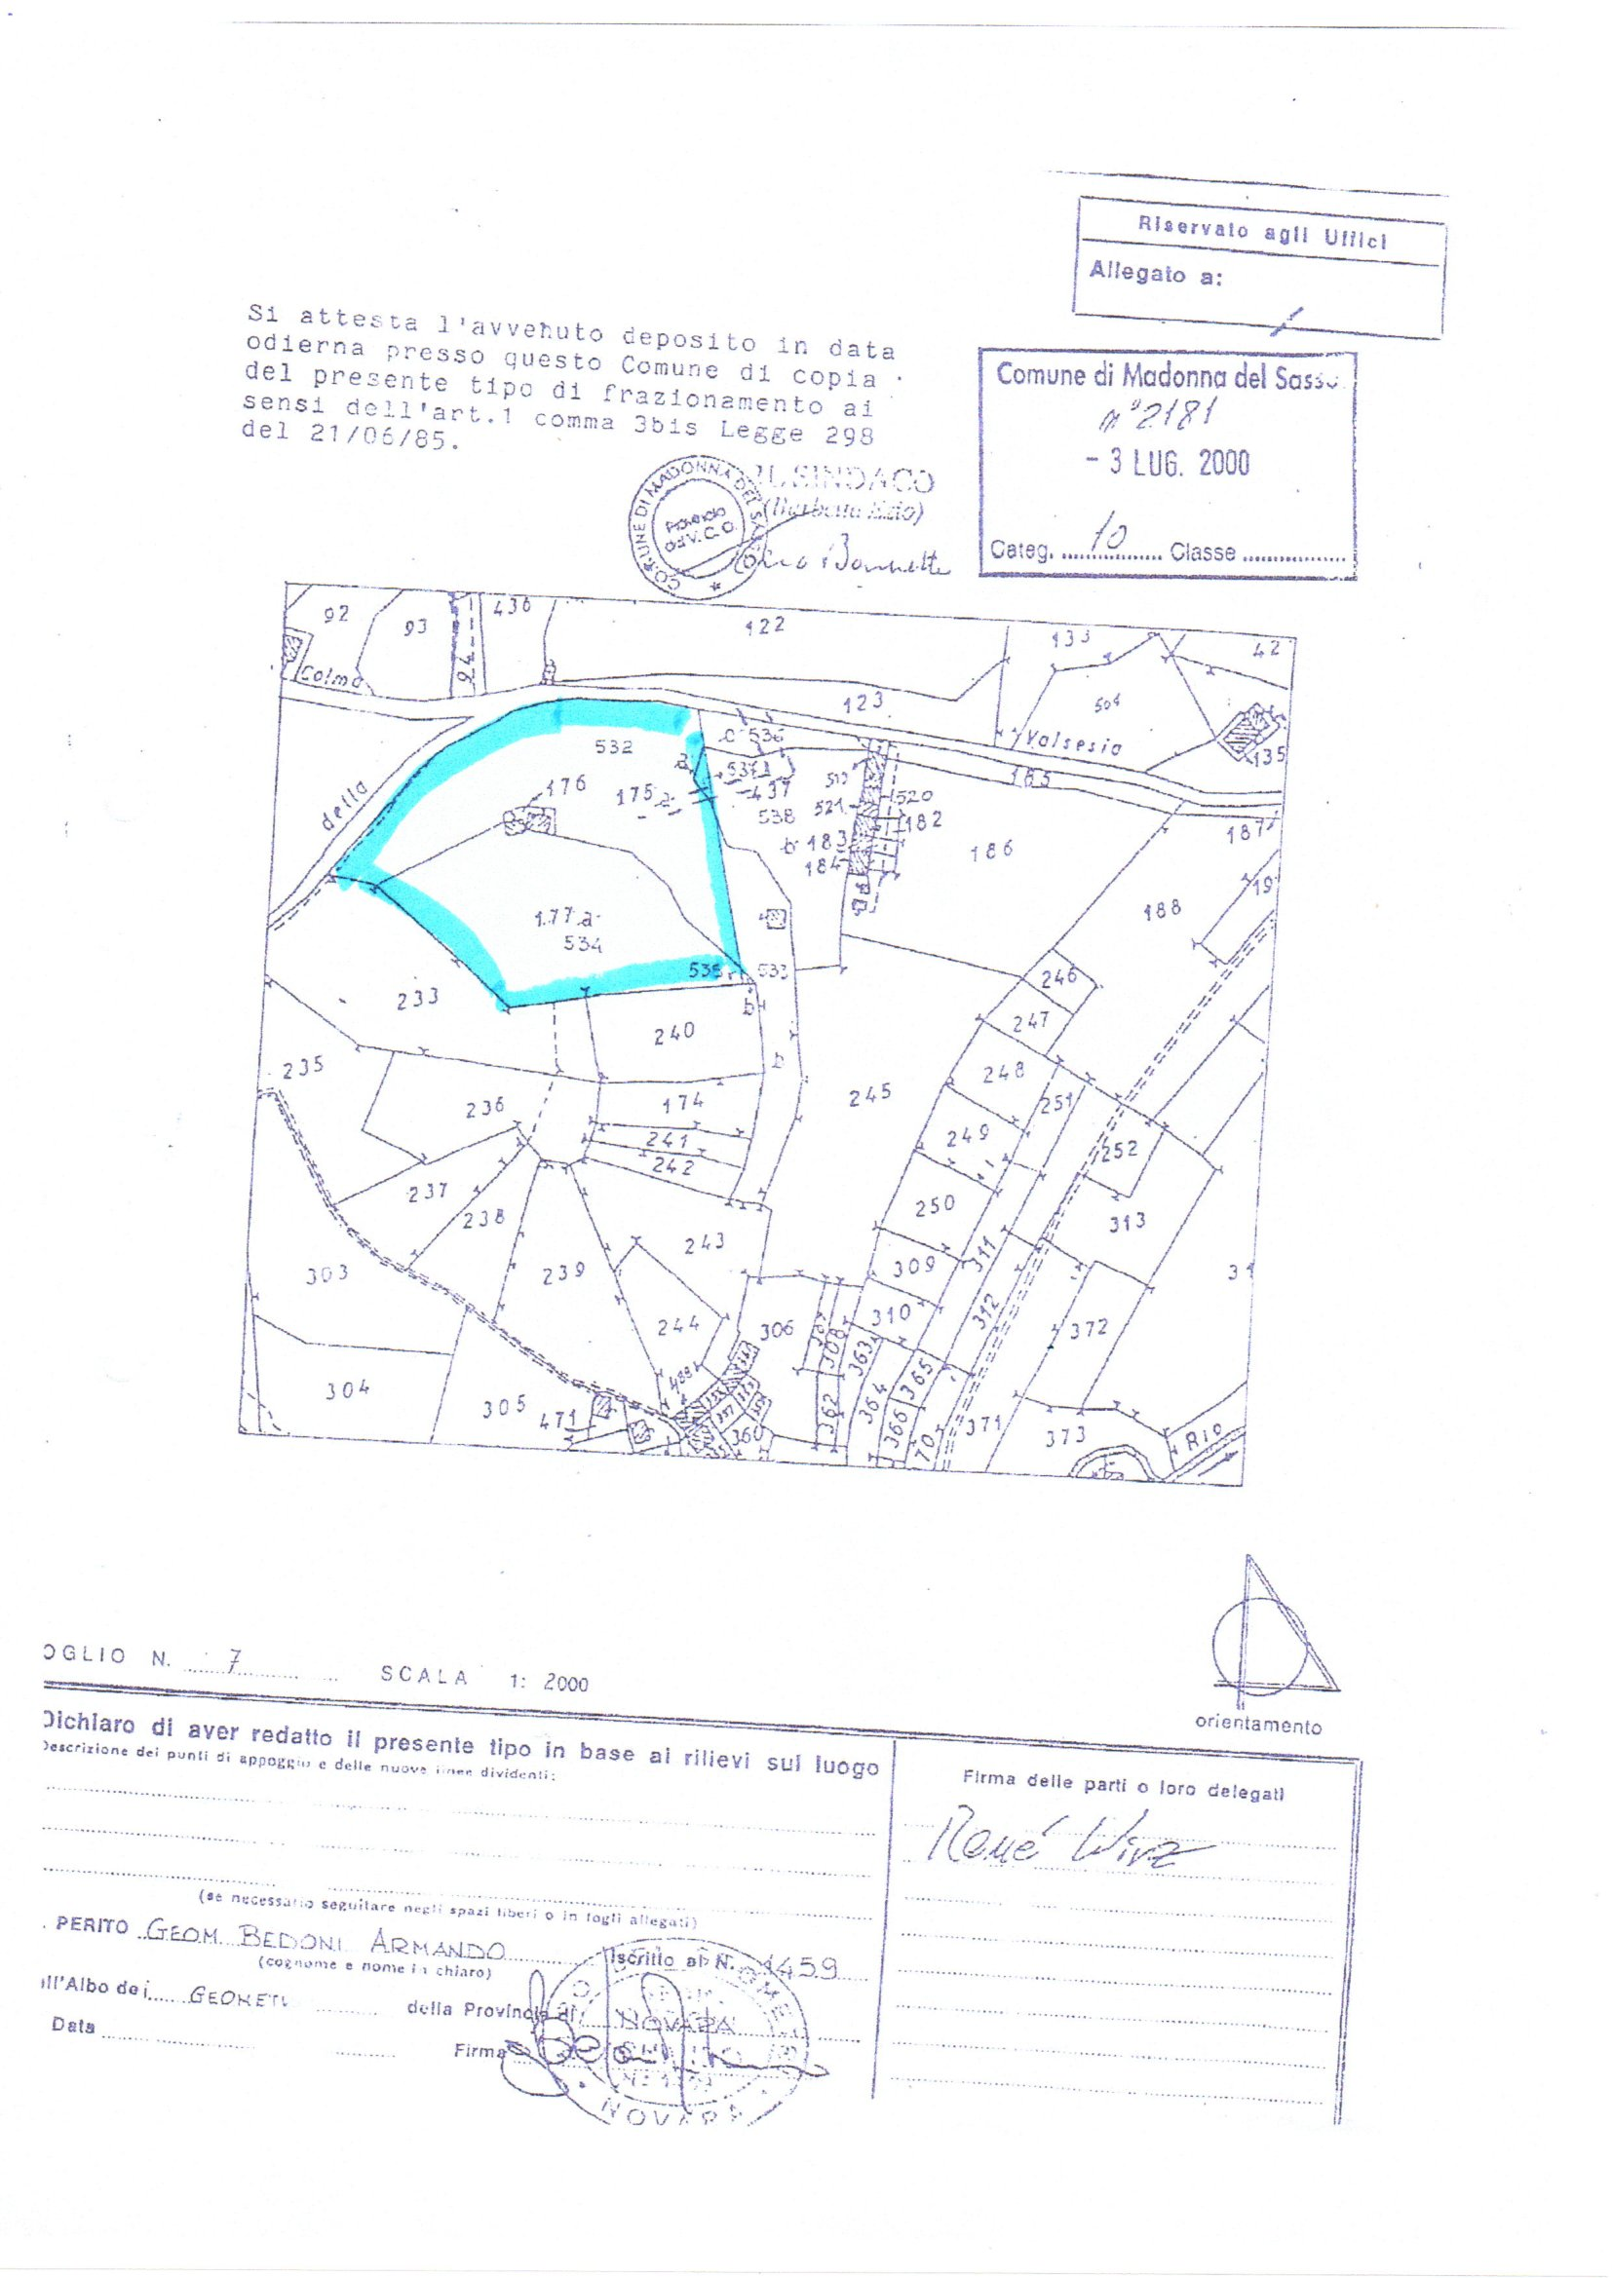
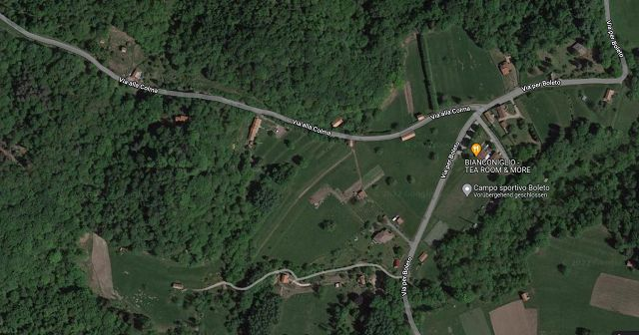

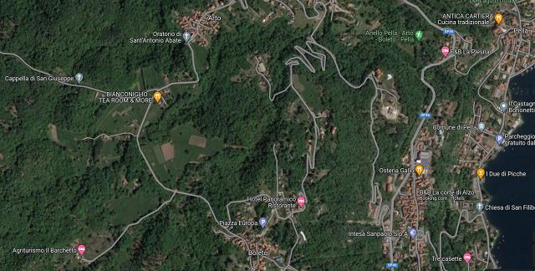

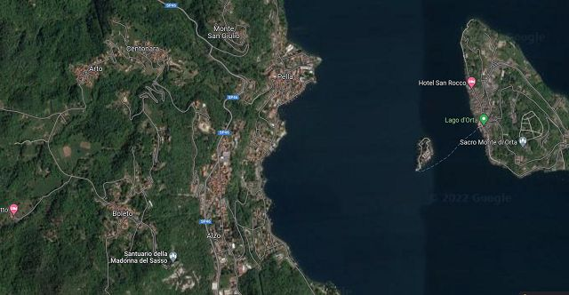

ITALIA | Boleto

